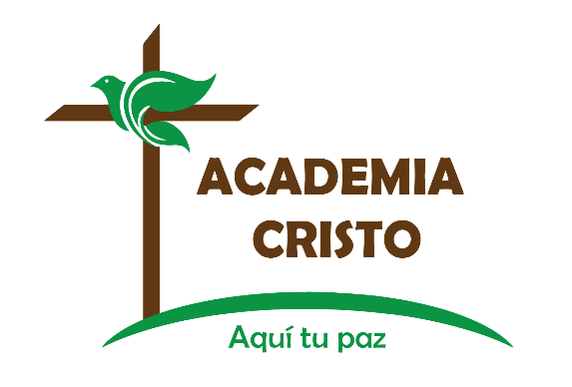
Dios Verdadero
Proyecto Final

academiacristo.com

Nombre: ______________________________________________________________________
Ciudad/Pais de origen: ________________________________________
Fecha: __________________

Estimado estudiante. Felicitaciones, usted ya ha terminado el curso sobre nuestro Dios Verdadero. El contenido de este curso es de suma importancia. Nuestra misión es la de capacitarle para compartir ese conocimiento con otros. Favor de llenar este proyecto final y enviarlo a su profesor.

- ¿Qué significa la palabra “Trinidad”?

- Dios tiene muchas características. Nombre tres de ellos.

- ¿Cuál es la voluntad de Dios para todas las personas?

- ¿Por qué llamamos a la Biblia "cristocéntrica"?

- ¿Cuál es nuestro estado natural sin Dios? ¿Por qué no podemos convertirnos nosotros mismos?

- ¿Cuáles son los dos destinos para las personas después de su muerte o el día del juicio final?

- ¿Por qué Jesús tuvo que ser verdadero hombre y verdadero Dios?

- ¿Por qué puede ser confuso decir que debemos aceptar a Jesús o tomar nuestra decisión de seguirlo?

- ¿Cómo debemos comportarnos con las personas / organizaciones que no predican fielmente la palabra de Dios?

